Tarea-1

Función lineal

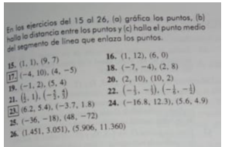

II- Aplica el concepto de pendiente

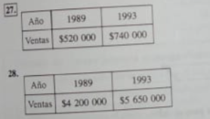

III- haga la grafica en el plano, calcule las pendientes, determine las ecuaciones, hallar los puntos de intersección. Determine su area.

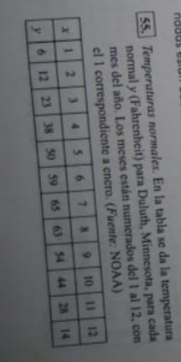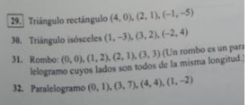

IV- Hallar el modelo de la función. Y hacer grafica

VI- Hallar sus pendientes y sus áreas

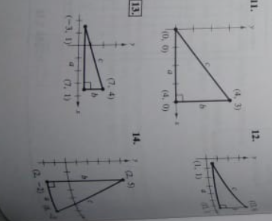

Haga la gráfica de la siguiente función lineal, usando los siguientes datos. Y = -2x + 3

1.

|  |  |
| --- | --- |
| x | y |
| -3 |  |
| -2 |  |
| -1 |  |
| 0 |  |
| 1 |  |
| 2 |  |
| 3 |  |

2.

Y = -3x -3

|  |  |
| --- | --- |
| x | y |
| -3 |  |
| -2 |  |
| -1 |  |
| 0 |  |
| 1 |  |
| 2 |  |
| 3 |  |

3.

Los datos siguientes corresponden al aumento del estrés laboral producto. De los efectos de la globalización los datos son los siguientes.

|  |  |
| --- | --- |
| x | y |
| 1 | 10 |
| 2 | 20 |
| 3 | 30 |
| 4 | 40 |
| 5 | 50 |
| 6 | 60 |
| 8 | 70 |

Elabore una gráfica y determine el modelo lineal